ガイド実践入門「浅草研修」終了報告
2019年7月24日実施 JGA第一支部運営委員会

晴れたり曇ったり、時には強い雨に降られたりしながらも2019年7月24日（水）JGAガイド実践入門・浅草研修を実施いたしました。参加者は18名（会員16名、非会員1名、委員1名）で、ガイド実践練習をしました。 講師は森潔副会長及び長屋正子第一支部運営委員で、ガイド実践演習に１名の委員が加わりました。

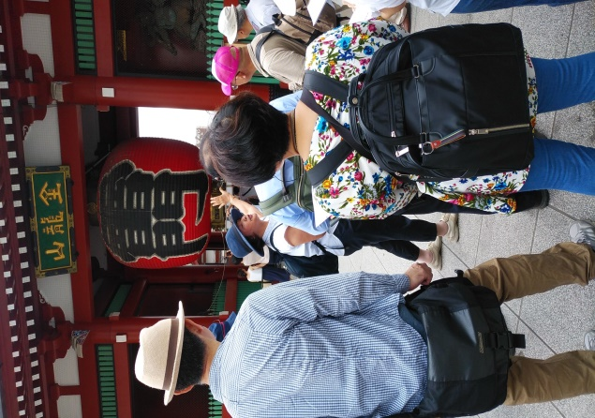
前半は先ず、長屋講師から浅草では厳しく取り締まられている観光バスの5箇所の指定乗降場所や浅草文化観光センター（両替窓口、最上階の展望デッキ）についての説明。引き続き雷門（風雷神門）、大提灯、龍神像、仲見世（外国人が興味を持ちやすい店舗情報）、浅草寺の歴史物語のモデルガイディングが分り易くありました。後半は森講師による宝蔵門（仁王像と夫婦間のあうんの呼吸へ繋がる話も）、五重の塔、常香炉、おみくじ,手水舎、本堂（お戸帳、施無畏、天井画、卍）、影向堂、迷子道しるべ、浅草神社、について熱心な英語のモデルガイディングが続きました。参加者は講師の方々の貴重な説明を聞き洩らすまいと雨が降り始めても熱心にメモを取っていました。

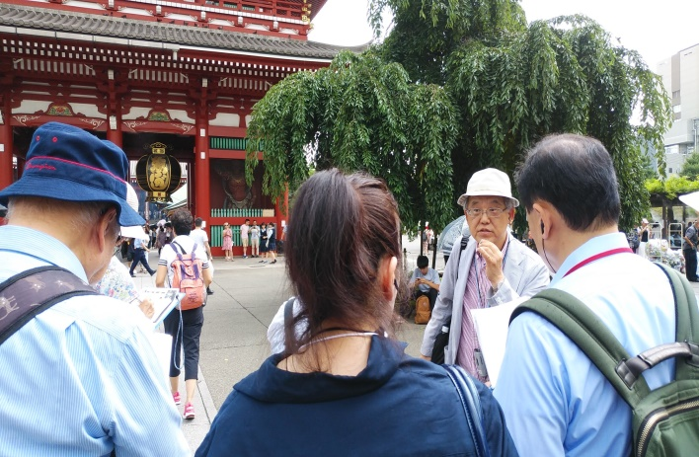
後半は参加者が3グループに分かれて、各自英語で(仏語、西語での方も有り)ガイディング実践演習を行いました。参加者の皆様は事前に準備も充分されていて、互いをお客と想定しながら数回のガイディング練習を行いました。同時に他の方のガイディングを聞くという二通りの体験を通して熱心に勉強されました。

実践入門研修は実際的な研修ですぐに仕事に役立つ研修との感想等も頂き、浅草の実践入門研修も参加された皆様のガイド力アップに繋がるものであると嬉しい実感を持ちました。

